1. 工行logo用来练习选区  
   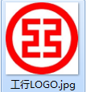
2. 太极图标用来练习选区的布尔运算  
   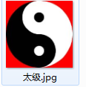
3. 小气泡  
   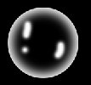  
   步骤：
   1. 背景黑色
   2. 新建图层，圆形选区，填充白色
   3. Alt+s+t 缩小，羽化，删除之后选区
   4. 画笔工具，硬度为0，画白色，（添加高光部分）
   5. Ctrl+t缩小
4. 做出如下效果  
   
   1. 新建两个图层，暗色在上，亮色在下，用椭圆选区选择，然后给一定羽化值，删除暗色部分
   2. 新建两个图层暗色在下，亮色在上，用椭圆选区，填充亮色，然后选择亮色(去掉选区)，高斯模糊。
5. 倒影，投影的制作  
   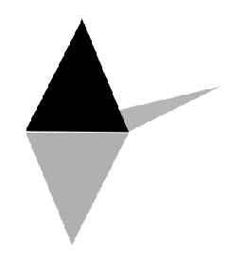
   1. 倒影：ctrl+j 再ctrl+t 垂直翻转，降低不透明度
   2. 投影：ctrl+j 再ctrl+t 再按住ctrl拖拽，降低不透明度
6. 磨皮  
   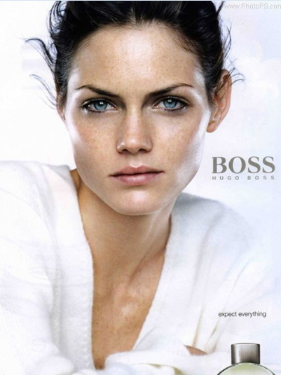
   1. 复制背景图层
   2. 针对复制出来的图层做高斯模糊，让皮肤光滑的同是，尽可以保持人物皮肤的质感。
   3. 擦除头发，轮廓线(给橡皮擦设置一下不透明度
7. 延续纹理修复  
   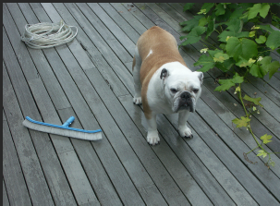
   1. S 仿制图章工具，取样：按alt+鼠标左键，移动到想要复制的地方，松开鼠标左键。
   2. 就近取样，多取样。
8. 彩虹  
   
   1. 先用渐变工具画出彩色条，再用ctrl+t中的变形
   2. 先用渐变工具画出彩色条，再滤镜🡪扭曲🡪切变来调节。
9. 蜡烛



* 1. 渐变+涂抹

1. 虚线绘制方法
   1. 新建图层，定义一个矩形，填充黑色
   2. 编辑🡪定义画笔预设
   3. 画笔 f5面板 ，调整间距
   4. 形状动态勾选🡪角度抖动🡪控制—>方向
2. :重复造型  
   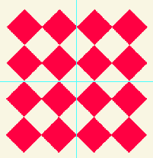
   1. 用矩形工具(形状)，做一个正方形出来，再ctrl+t旋转45度
   2. Ctrl+alt+t 然后鼠标放在x上往右拖  
      
   3. 按回车确定，再黑箭头选中，Ctrl+shift+alt+t复制
   4. Y方向同x方向
3. 通道抠图（在通道里面，所有黑色为区域，将前台都是透明的，白色的都是不透明的，黑透，白不透，灰色就是半透明）
   1. 选择一个通道，复制一下
   2. 相要保留的变白，不想保留的变黑
   3. Ctrl+i反向来把想要保留的变白
   4. 调色阶让白的更白，黑的更黑
   5. Ctrl+鼠标左键变换选区
   6. 选择复合通道ctrl+j复制选区
   7. 如果是头发，选择复制的选区，锁定透明像素，用黑色画笔，将边缘灰色头发画黑，选择黑色降低下不透明度。
4. 制作标准形状  
   
   1. 用椭圆工具(形状)画一个正圆
   2. Ctrl+alt+t
   3. 将中心点移动到最下面单击下中就可以了
   4. 角度调整到120，两次回车
   5. Ctrl+shift+alt+t
   6. 矩形工具，按住alt单击画布，给个长宽，用黑箭头移动到合适位置
   7. 重复b🡪e ok
5. 挖空效果  
   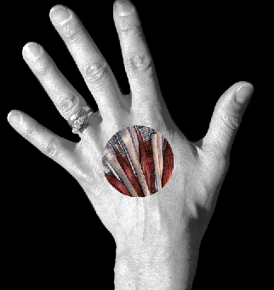
   1. 将两张图放在同一个画布中，下面的图层为背景（不要去掉背景的锁）
   2. 用椭圆工具(形状)，做一个圆的造型
   3. 点击fx，混合选项， 填充不透明度调为0， 挖空为深。